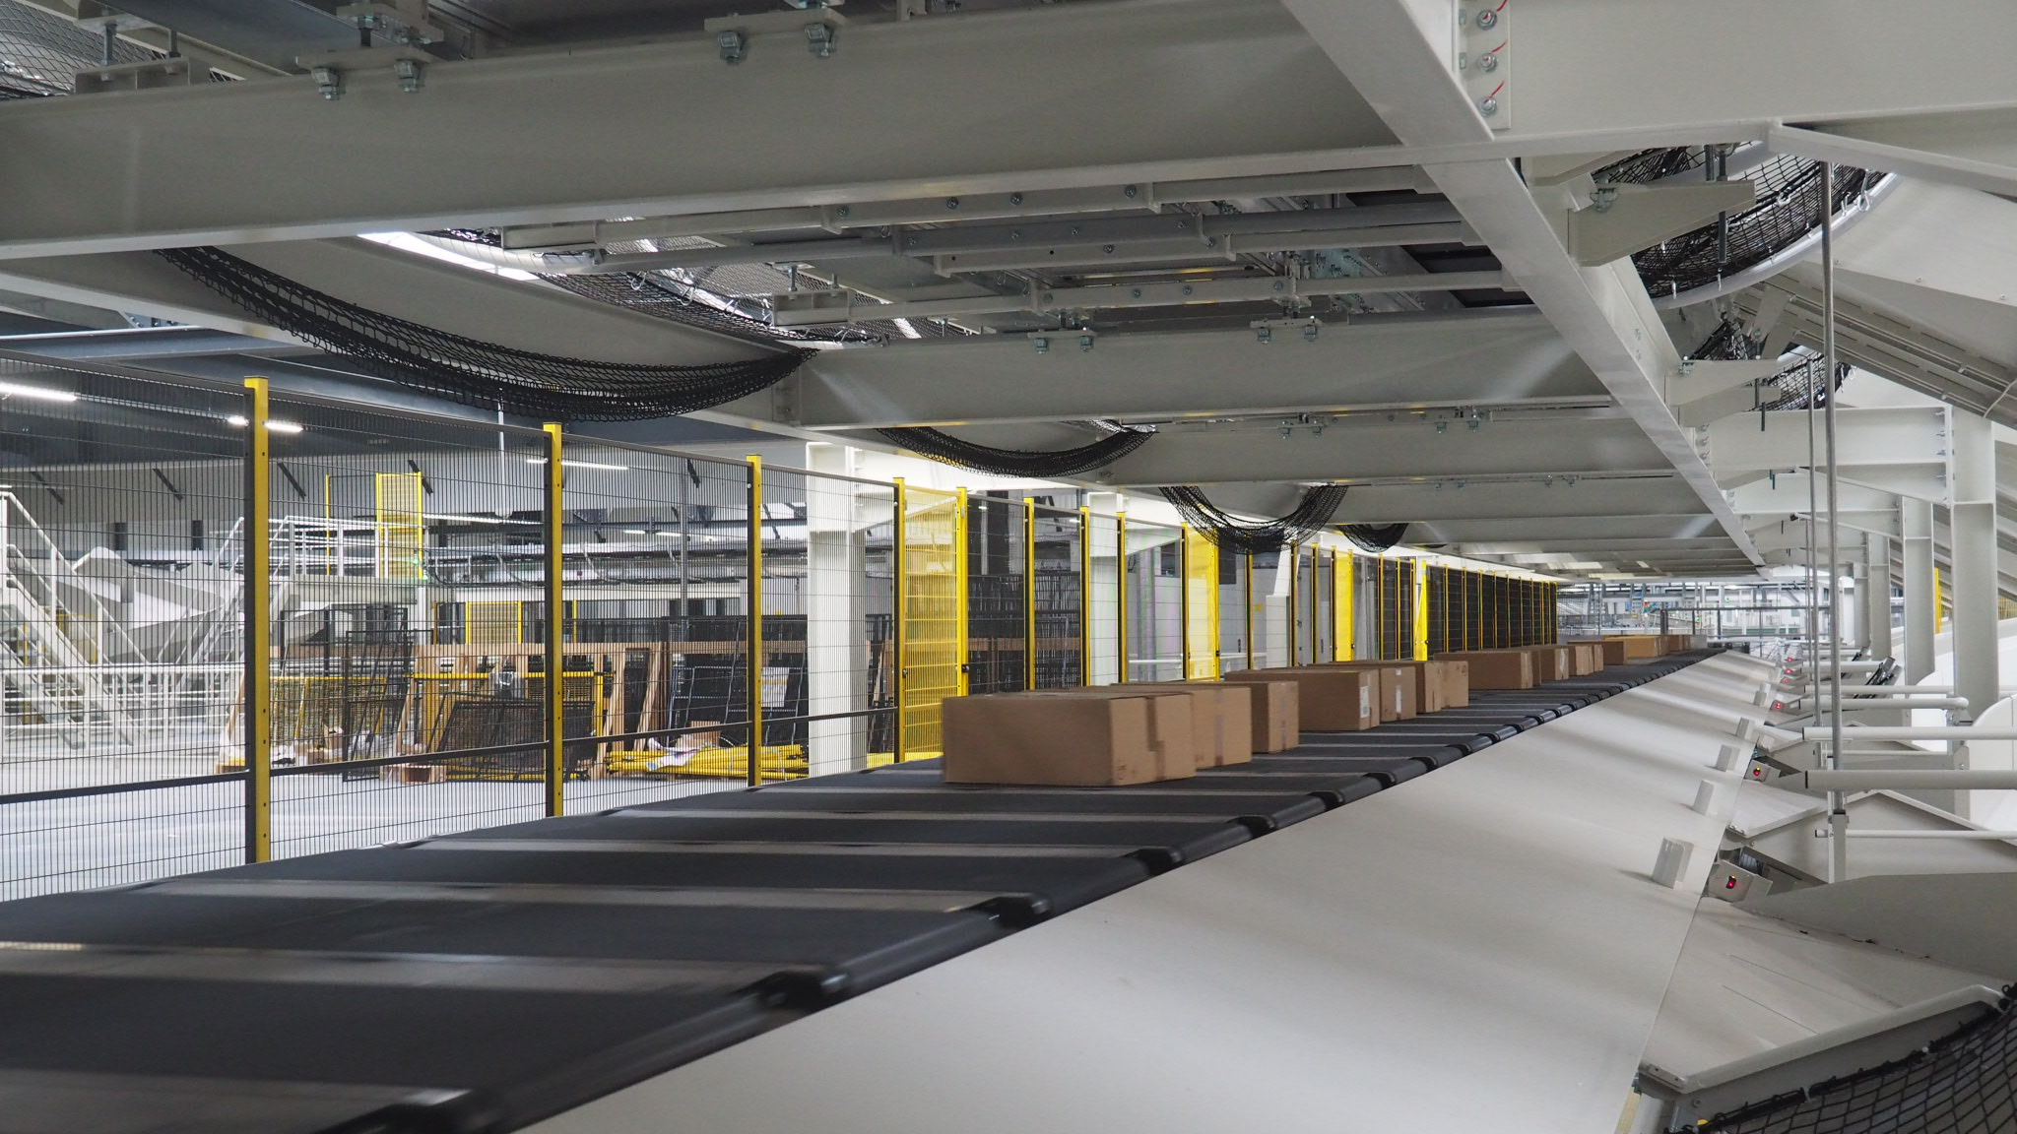

Historique des versions
Version | Date | Rédacteur | Valideur(s) | Modification(s)
V0 | 15/07/2021 | Achraf LAKRAD | Sofiene Mekki | Rédaction complète
V1 | 26/08/2021 | Achraf LAKRAD | Jean-marc ESDRAS | Validation technique

Périodicité
Type préventif | Mesure | MO | Durée | Référentiel | Rapport
Périodique | Annuelle | 2 | 01h00
Systématique | X | X | X | X | X
Conditionnel | X | X | X | X | X

Equipement |  |  | Production
Arrêt : oui | Dégradé : non |  | Arrêt : oui | Dégradé : non

Moyens d’exécution et pièces de rechange
Outillage / Accessoires | Pièces de rechange
PIR
Outillage standard

Documents liés
Titre du document | Référence

Recommandations particulières/Informations

Cette gamme ne concerne qu’un seul chariot.

Règles de sécurité
Le PORT des EPI adaptés est OBLIGATOIRE

 |  |  |  | 
Vetements de travail | Chaussures de sécurité | Gants anti coupure | Casquette coquée | Lunette anti projection

BALISER la zone de travail, CONSIGNER l'équipement ou la machine ou l'armoire électrique dans les règles de l’art.

Risques liés à l’intervention
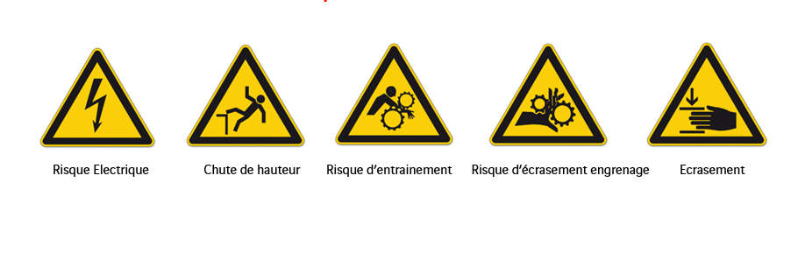

Liste des actions

Étape 1 : Mise en mode maintenance
- Basculer le sélecteur du mode de fonctionnement en mode maintenance sur l’armoire principale du trieur
- Activer la console maintenance en utilisant la touche « console enable », le voyant s’allume.

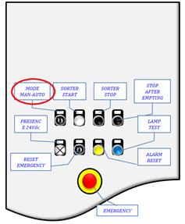
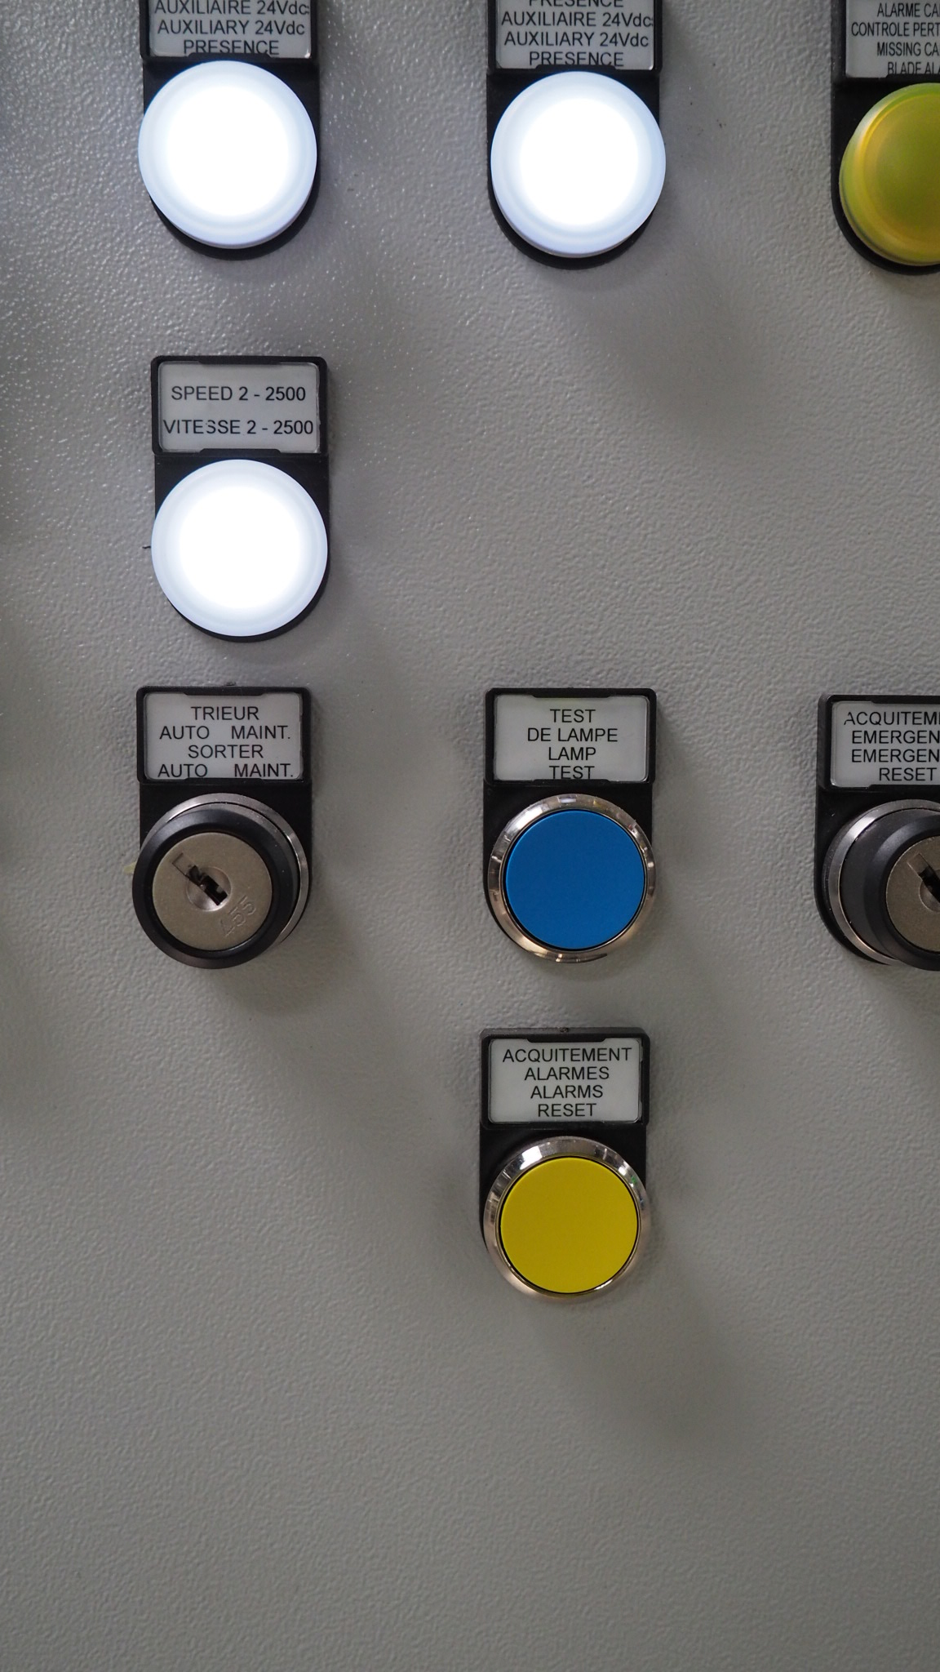
TEST LAMPES

Étape 2 : Dispositifs de sécurité et état de fonctionnement des verrines
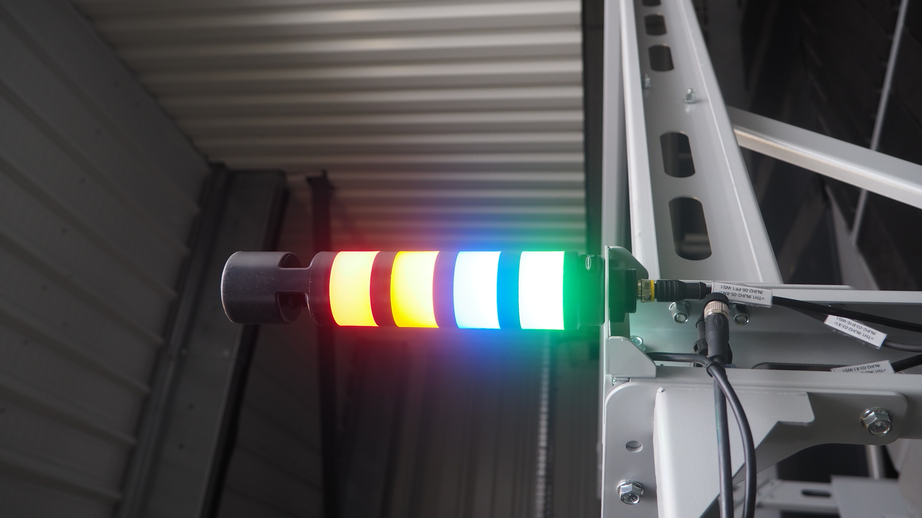
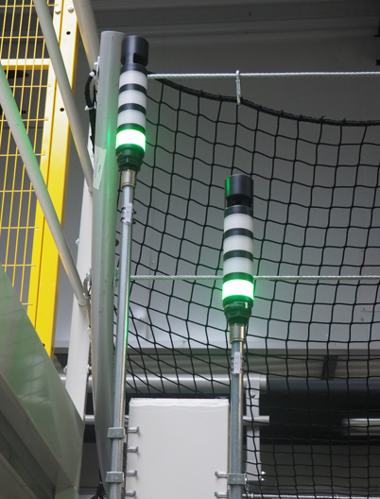
- Faire le tour complet de l’installation et contrôler l’état et l’allumage correct de toutes les lampes de signalisation : verrines des sorties, boutons poussoirs lumineux, etc..

Étape 3 : Contrôles de fin
- Remettre le trieur sous tension et vérifier son fonctionnement.
- Saisir l'intervention en GMAO et planifier une action corrective pour pallier les défauts constatés.

